RU Инструкция по эксплуатации и техническому обслуживанию.

IGBT МИНИ ИНВЕРТОР ДЛЯ РУЧНОЙ ДУГОВОЙ СВАРКИ

Модели: САС-97И1801 САС-97И2001

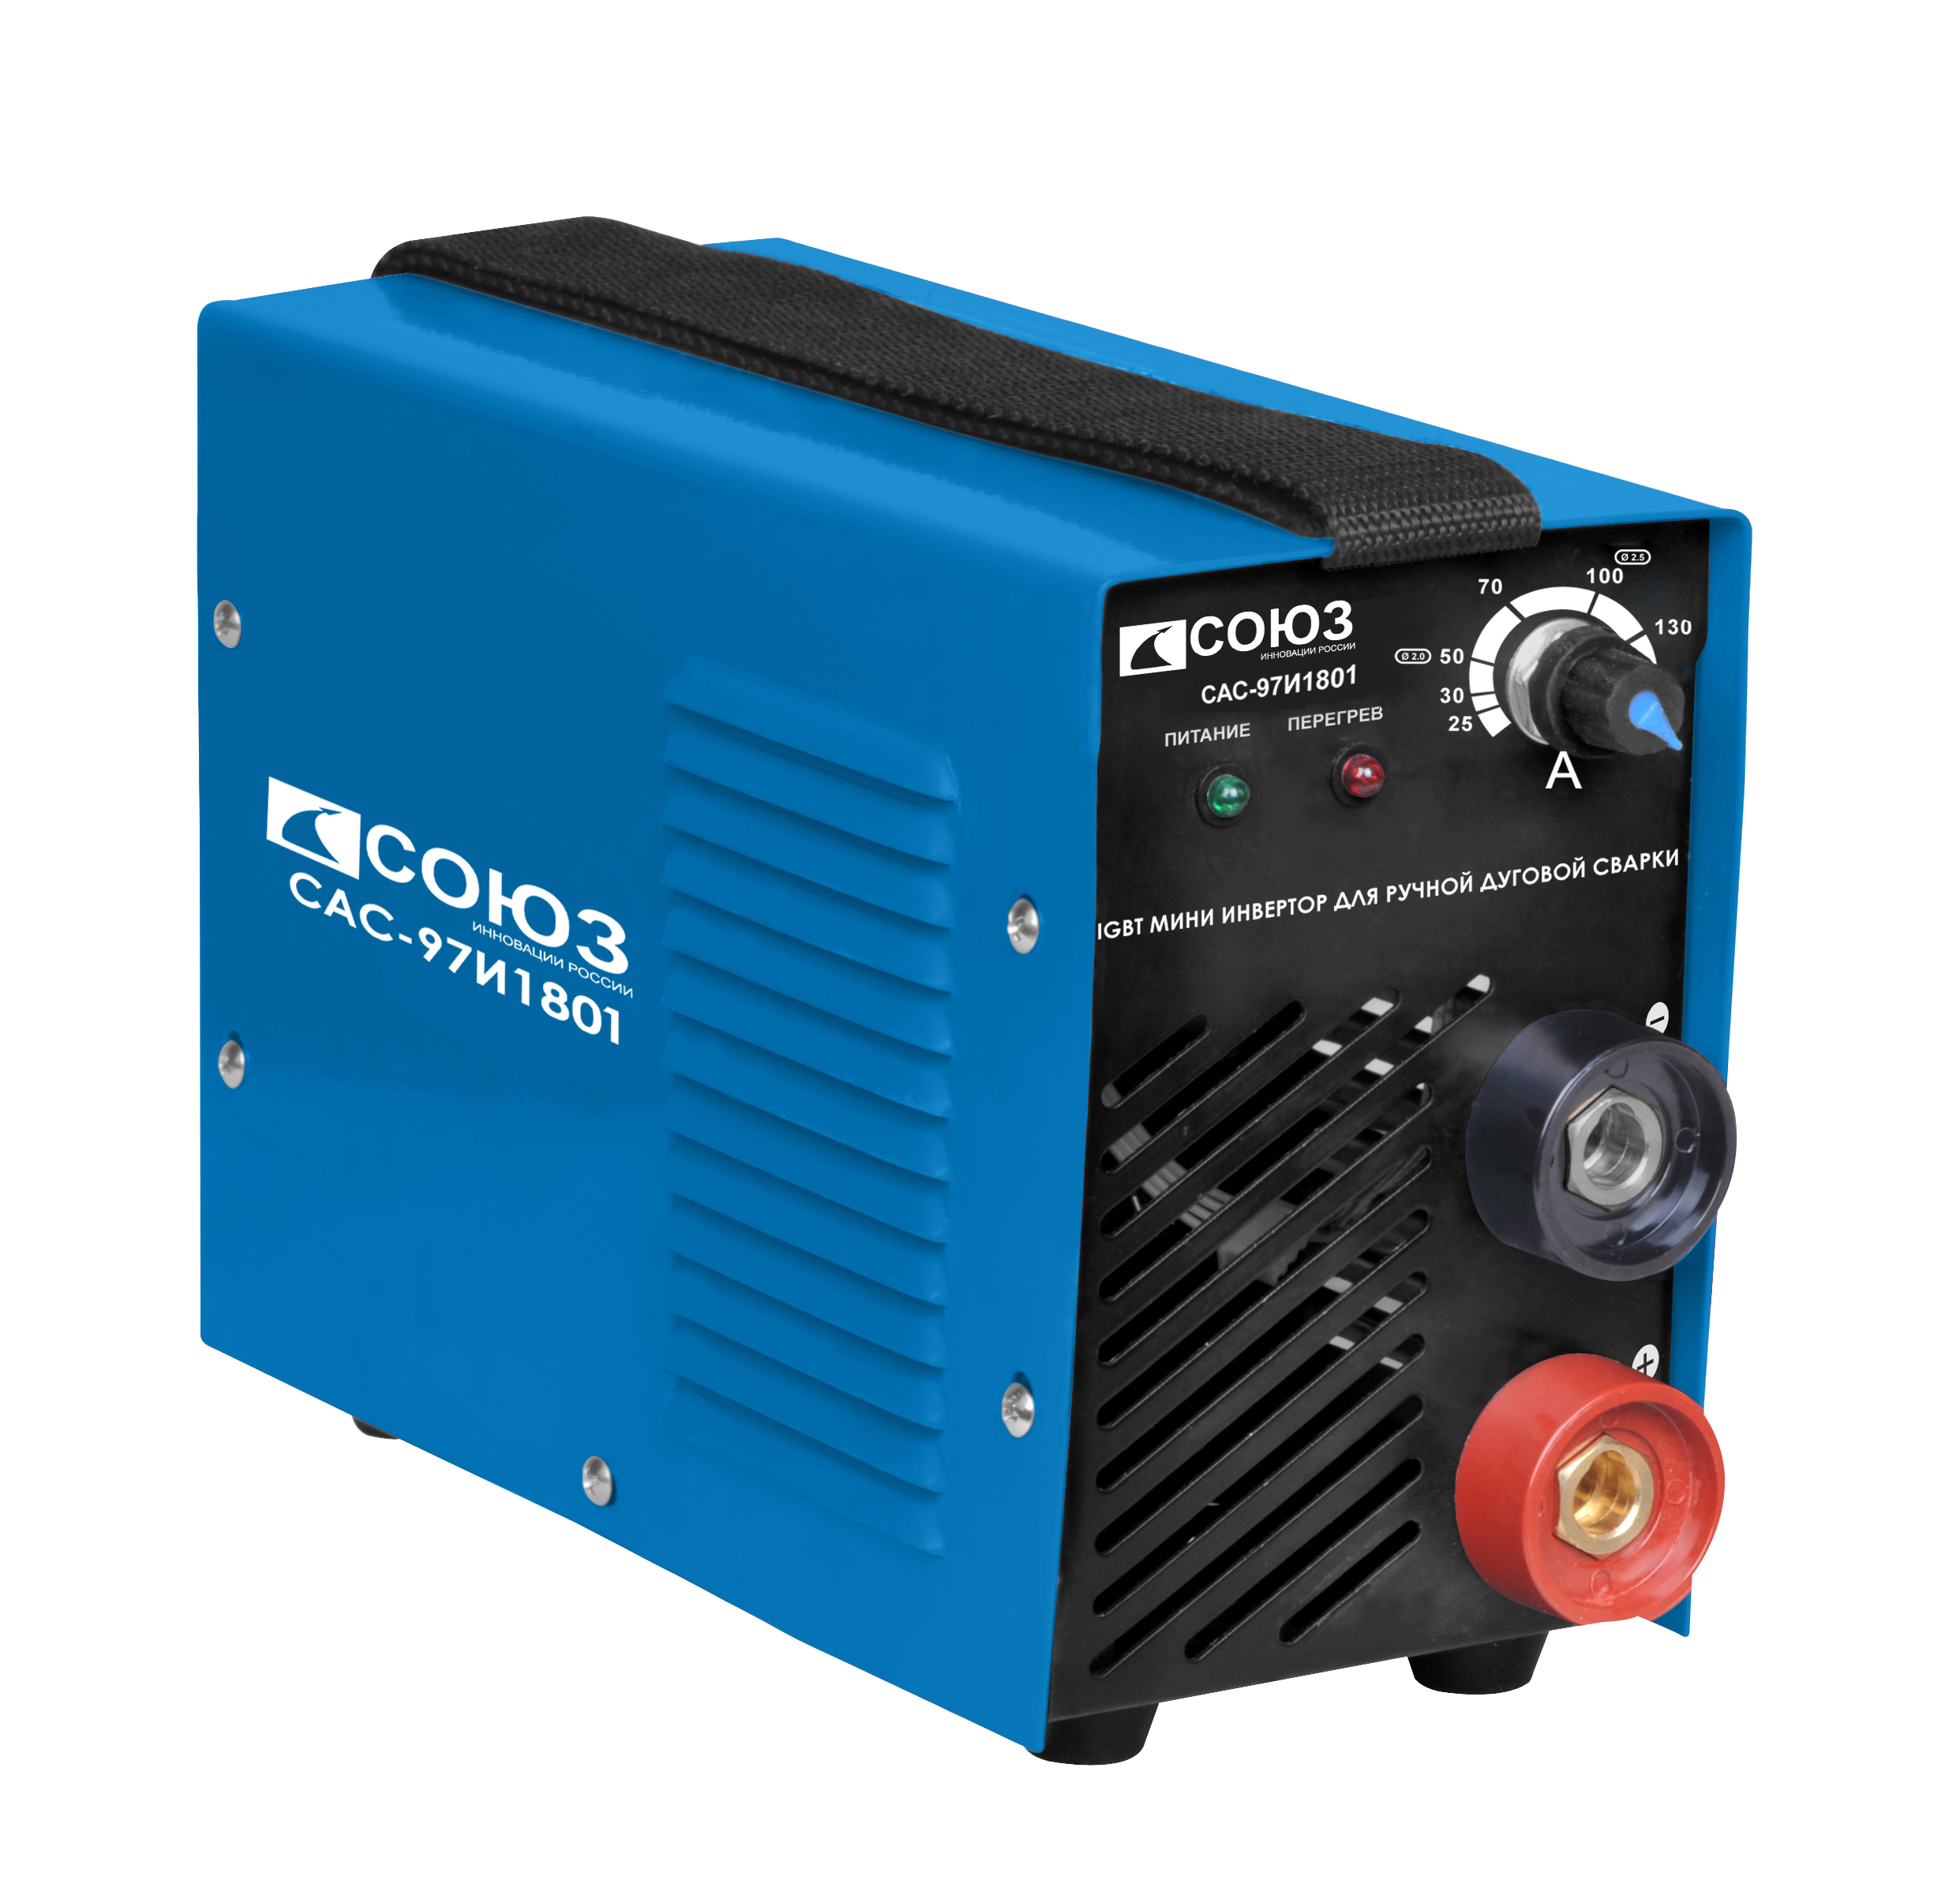

2014-01-21

Содержание

Описание оборудования 3
Технические характеристики 4
Правила по технике безопасности 5
Правила по эксплуатации оборудования 6
Техническое обслуживание оборудования 6Гарантийное обязательство 7
Комплектность поставки 7

Уважаемый покупатель!

Компания выражает Вам свою глубочайшую признательность за приобретение нашего сварочного аппарата.
Изделия под торговой маркой постоянно усовершенствуются и улучшаются.
Поэтому технические характеристики и дизайн могут меняться без предварительного уведомления. Приносим Вам наши глубочайшие извинения за возможные причиненные этим неудобства.
Внимательно изучите данную инструкцию по эксплуатации и техническому обслуживанию. Храните её в защищенном месте.

Внимание! Продолжительность работы сварочный аппарат не должна превышать 2 часа, после которой сварочный аппарат необходимо отключить в течение 20 мин. Максимальное время использования сварки в течение суток не должно превышать 8 часов.



ВНИМАНИЕ! ПЕРЕД ИСПОЛЬЗОВАНИЕМ ВНИМАТЕЛЬНО ОЗНАКОМЬТЕСЬ!

К использованию и обслуживанию сварочного аппарата допускается только квалифицированный и специально обученный персонал, ознакомленный с данной инструкцией. В этой инструкции содержится описание, правила безопасности и вся необходимая информация для правильной эксплуатации сварочного аппарата. Сохраняйте данную инструкцию и обращайтесь к ней при возникновении вопросов по безопасной эксплуатации, обслуживанию, хранению и транспортировке сварочного аппарата.

Описание оборудования

Данный сварочный аппарат является однофазным, переносным, вентилируемым сварочным инвертором, для ручной сварки электродами постоянным током. Он позволяет производить сварку металлических конструкций всеми видами электродов. Аппарат адаптирован к условиям эксплуатации с нестабильным напряжением сети, имеет защиту от перегрева, предназначен для работы от сети переменного тока расширенного диапазона от 180 до 250 Вольт и идеально подходит к условиям работы в сельской местности и местах с нестабильным напряжением в сети.

- Регулятор сварочного тока
- Индикатор питания
- Индикатор перегрева
- Разъем подключения клеммы «земли» ( - )
- Разъем подключения сварочного электрода ( + )
- Клавиша Вкл/Выкл

Технические характеристики
Модель | САС-97И1801 | САС-97И2001
Входное напряжение | 180-250В 50Гц | 180-250В 50Гц
Входной ток Макс. (A) | 25 | 30
Напряжение ХХ (В) | 70 | 70
Сварочный ток (A) | 20-180 | 20-200
ПВ | 180А/60% | 200А/60%
Диаметр электрода (Ø мм) | 2.0-4.0 | 2.0-5.0
Температура эксплуатации | -5+40℃ | -5+40℃
Данный сварочный аппарат снабжен 2 функциями, свойственными инверторам:
- Arc force- функция стабилизации дуги и повышения качества сварки;
- Anti stick- функция противо-залипания электродов;
Правила по технике безопасности

- Всегда соблюдайте правила безопасности. Носите защитную одежду и специальные средства защиты, чтобы избежать повреждения глаз и кожных покровов.
- Всегда надевайте защитную маску во время работы сварочным аппаратом или используйте очки с защитным затемненным стеклом.
- Старайтесь, чтобы искры и брызги не попали на тело.
- Избегайте контактов с открытыми токоведущими кабелями сварочного аппарата, не прикасайтесь к держателю электрода и свариваемой поверхности.
- Не работайте под водой или в местах с повышенной влажностью.
- Дым и газ, попадающие в воздух при сварке, опасны для здоровья. Перед началом работ убедитесь, что вытяжка и вентиляция исправно работают.
- Убедитесь, что излучение дуги не попадет на других людей, находящихся поблизости от места сварки.
- Помните, что при сварке температура обрабатываемой поверхности повышается, поэтому старайтесь не прикасаться к обрабатываемым деталям во избежание ожогов.
- Не прикасайтесь к месту подключения питания или к другим частям сварочного аппарата, которые находятся под током. Отключайте питание сразу после окончания работы или перед тем, как оставить место работы.
- Никогда не работайте там, где существует опасность получения электрошока.
- Никогда не производите сварку емкостей, в которых могут содержаться легковоспламеняющиеся или взрывоопасные материалы.
- При высотных работах во избежание несчастного случая соблюдайте правила техники безопасности работы на высоте.
- Следите за тем, чтобы на рабочей площадке не было посторонних людей.
- Сварочные аппараты излучают электромагнитные волны и создают помехи для радиочастот, поэтому следите за тем, чтобы в непосредственной близости от аппарата не было людей, которые используют стимулятор сердца или другие принадлежности, для которых электромагнитные волны и радиочастоты создают помехи.
Правила по эксплуатации оборудования

Подсоедините сварочные провода.
Нажмите и поверните кабель электрододержателя в разъем подключения сварочного электрода (5) (+ контакт), нажмите и поверните кабель заземления в разъем заземления (4) (- контакт).
Подключите зажим заземления как можно ближе к месту сварки.
Настройте сварочный ток.
Поверните Потенциометр настройки тока (1) для установки желаемого сварочного тока. Для оптимального режима подбора тока под толщину материала и диаметр электрода воспользуйтесь таблицей ниже.

Выходной ток(A) | Диаметр электрода(Φ,мм) | Толщина материала(мм)
25-50 | 1.0-2.0 | 1.0-2.0
50-100 | 2.0-2.5 | 2.0-4.0
100-140 | 2.5-3.2 | 4.0-8.0
140-180 | 3.2-4.0 | 8.0-10
180-200 | 4.0-5.0 | ＞10

Включите сварочный аппарат.
Включите вилку шнура питания в розетку однофазного тока 220 Вольт. Нажмите клавишу Вкл/Выкл (6) на задней панели в положение «I», индикатор питания (зеленая лампа) загорится.
Если вы хотите выключить аппарат, нажмите клавишу Вкл/Выкл (6) на задней панели в положение «О». Индикатор питания погаснет.
Вставьте сварочный электрод в электрододержатель. При сварке удерживайте электрод в 10мм от сварного шва и под углом 70° - 80°.
Внимание !!!!

Никогда не выключайте аппарат сразу по окончании работ. Оставьте аппарат включенным после сварки, чтобы он достаточно охладился. Если загорелся желтый индикатор (3), значит, сработала термозащита. Время охлаждения сварочного аппарата составляет от 2 до 5 минут в зависимости от температуры окружающей среды.

Техническое обслуживание оборудования

- Обслуживание аппарата может производиться только квалифицированным персоналом.
- Всегда отключайте аппарат и дожидайтесь остановки вентилятора. Внутри аппарата существуют высокие напряжения и токи, опасные для жизни.
- Рекомендуется периодически снимать крышку аппарата и продувать пыль сжатым воздухом под небольшим давлением. Одновременно проверяйте состояние контактов с помощью изолированного инструмента.
- Регулярно проверяйте кабели. Кабели должны быть без трещин и порезов.
- Избегайте попадания частиц металла внутрь аппарата, они могут вызвать короткое замыкание.
Во время транспортировки и хранения сварочного аппарата старайтесь беречь его от попадания влаги. Рекомендуется хранить сварочный аппарат в сухом, хорошо проветриваемом помещении и не подвергать его воздействию повышенной влажности, коррозионно-опасных газов и пыли.
После вскрытия упаковки рекомендуется снова упаковать сварочный аппарат, если предполагается перевозить его к месту работы или на хранение.
Гарантийное обязательство

На электроинструмент распространяется гарантия, согласно сроку, указанному в гарантийном талоне.
Вы можете ознакомиться с правилами гарантийного обслуживания в гарантийном талоне, прилагаемом к инструкции по эксплуатации.

Комплектность поставки
__________________________________________

1.Сварочный кабель с держателем электрода – 1шт.
2.Сварочный кабель с зажимом заземления - 1шт.
3.Щетка-молоток – 1шт.
4.Плечевой ремень – 1шт

